INFORME SOBRE LA CULTURA TIAHUANACOTA
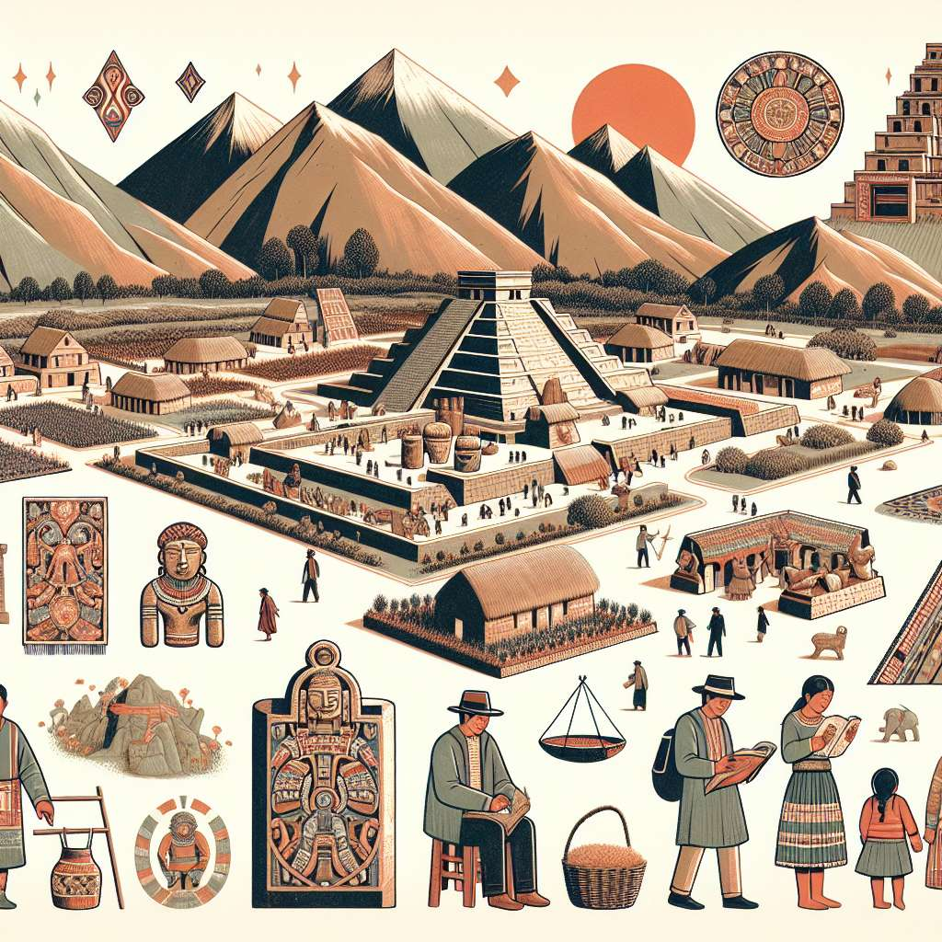
Introducción
La cultura Tiwanaku, también conocida como tiahuanacota, es una antigua civilización preincaica que se desarrolló en la región de los Andes, específicamente en la meseta del Collao, en lo que actualmente es Bolivia y Perú. Esta cultura se caracterizó por su gran desarrollo tecnológico, arquitectónico y artístico, así como por su sistema social y religioso altamente organizado. En este informe, se analizará en detalle la cultura tiahuanacota, desde su origen y desarrollo hasta sus principales características y legado cultural.
Desarrollo
Origen y ubicación geográfica
La cultura Tiwanaku tuvo su origen en el período Formativo (1500 a.C. - 500 d.C.), y alcanzó su máximo esplendor entre los años 500 y 1000 d.C. Su ubicación geográfica fue la región altiplánica entre los actuales países de Bolivia y Perú, específicamente en el territorio del lago Titicaca y sus alrededores.
Organización social y política
La sociedad tiahuanacota estaba organizada en torno a una élite gobernante conformada por una casta de sacerdotes y nobles que ejercían el poder político y religioso centralizado. Estos gobernantes desempeñaban un papel fundamental en la administración del estado y en la toma de decisiones importantes para la comunidad.
Economía y tecnología
La cultura Tiwanaku se destacó por su avanzada tecnología en áreas como la arquitectura, la agricultura y la metalurgia. Sus construcciones destacaban por la utilización de grandes bloques de piedra tallada, como los famosos monolitos de Tiwanaku. En el ámbito agrícola, implementaron sistemas de irrigación, terrazas y cultivos en los bordes del lago Titicaca. Además, fueron habilidosos al realizar trabajos en metal, como la elaboración de objetos ornamentales y herramientas.
Arte y religión
El arte tiahuanacota se caracterizó por la representación de elementos de la naturaleza y deidades, como los seres zoomorfos y antropomorfos. Sus esculturas y cerámicas se destacaron por su realismo y detallismo, así como por el uso de colores brillantes. En cuanto a su religión, los tiahuanacotas adoraban a una serie de dioses, siendo el más importante el dios Viracocha, quien según la mitología creó el mundo y a la humanidad.
Legado cultural
El legado cultural de la cultura Tiwanaku es innegable en la región andina. Su influencia se puede apreciar en la arquitectura, la cerámica, el arte textil y la religión de las culturas que les sucedieron, como la cultura inca. Además, su legado también ha influido en la identidad cultural y el folclore de la región.
Conclusión
La cultura Tiwanaku, o tiahuanacota, dejó un legado cultural indiscutible en la región andina. Su gran desarrollo tecnológico y artístico, así como su organización social y religiosa, la convirtieron en una civilización destacada de la época. Sus construcciones arquitectónicas monumentales y el realismo de su arte han perdurado a lo largo del tiempo, influyendo en las culturas que les sucedieron y en la identidad cultural de la región.
Bibliografía
Bennett, W. y Ruales, J. (2015). The Tiwanaku: Portrait of an Andean Civilization. University Press of Colorado.
Janusek, J. (2004). Ancient Tiwanaku. Cambridge University Press.
Kolata, A. L. (1993). Tiwanaku and Its Hinterland: Archaeology and Paleoecology of an Andean Civilization. Smithsonian Institution Press.

